C1 : La mole, une unité pour la chimie
1. Rappels de seconde
- Faire le test : "qté de matière_éval diagnostique", ouvert sur pronote.
- Réviser les principales notions avec les deux vidéos suivantes.
Après avoir visionné la vidéo ci-dessous, faire un petit résumé de ce que vous avez retenu.
Vidéo : https://www.youtube.com/watch?v=_kosdfe79OU
A retenir :


2. Les relations importantes à connaître.
En chimie, on a souvent besoin de connaître le nombre d'entités chimiques, c’est-à-dire la quantité de matière.
Par contre, les grandeurs mesurables expérimentalement sont plutôt la masse et le volume et non la quantité de matière.
Il faut donc trouver une manière simple de passer des grandeurs mesurables à la quantité de matière.

2.1 Masse molaire et quantité de matière

Document 1 : extrait d'une analyse de sang.
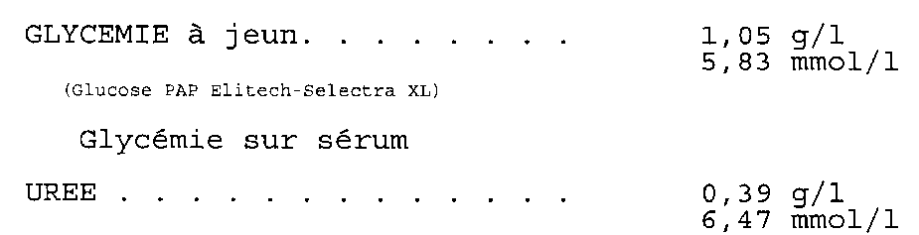

6,50 mmol/l

Dans une analyse de sang, les résultats font référence à une masse (g, mg, µg...) mais également à une quantité de matière (mol, mmol, µmol...). Vérifions les équivalences de cette analyse pour le glucose et l'urée, en raisonnant sur 1L de sang.

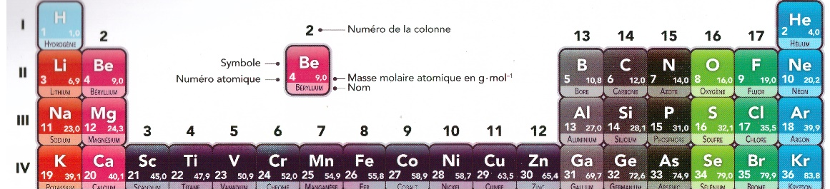
Document 2 :
Extrait de la classification périodique des éléments

Données :
-La glycémie est le nom donné à la concentration du glucose dans le sang.
-Formule brute du glucose : C₆H₁₂O₆
-Formule brute de l'urée : CH₄N₂O

-Masse d'un atome de carbone C : m_{C} = 2,00.10⁻²³ g
-Masse d'un atome d'oxygène O : m_{O} = 2,66.10⁻²³ g
-Masse d'un atome d'azote N : m_{N} = 2,32.10⁻²³ g
-Constante d'Avogadro N_{A} = 6,02.10²³ mol⁻¹

1/ Calculer la masse de :

1 mol d’atomes de carbone : on notera cette masse M(C)

1 mol d’atomes d’oxygène, notée M(O)

1 mol d’atomes d’azote, notée M(N)

Que remarquez-vous ? Voir document 2.

2/ a) A partir des réponses précédentes, calculer la masse de 1 mol de glucose, notée M(C₆H₁₂O₆).

b) Vérifier l’indication « 5,83 mmol/L », mentionnée dans le document 1.

3/ En vous servant de ce qui a été fait précédemment, montrer que « 0,39 g d’urée » est équivalent à « 6,5 mmol d'urée ».

La masse molaire notée M est la masse d'une mole d'entités chimiques, son unité est donc g.mol⁻¹.
A savoir :
Les masses molaires de chaque élément chimique sont indiquées dans la classification périodique et tiennent compte des abondances de chaque isotope sur Terre.
Pour déterminer la masse molaire d'une molécule ou d'un ion polyatomique, on additionne toutes les masses molaires des éléments le constituant, sans tenir compte de la charge électrique s'il s'agit d'un ion.

Applications :
1/ Déterminer les masses molaires des espèces chimiques suivantes en vous servant du document 2 :
Cuivre métallique : | Dioxygène :
Ion chlorure : Cl⁻ | Chlorure de sodium NaCl
Ion sulfate : SO₄²⁻ | Sulfate de cuivre CuSO₄
Ethanol C₂H₆O | Glucose C₆H₁₂O₆
Acétone C₃H₆O | Dichlorométhane CH₂Cl₂

2/ a) A partir des unités des grandeurs n, m et M, déterminer la relation littérale entre ces 3 grandeurs.

b) Déterminer les masses des échantillons suivants en précisant la relation à utiliser.
4,0 mol de chlorure de sodium
7,3 mmol de glucose
0,80 mol de dioxygène
5,6 µmol d'ion sulfate

3/ Déterminer la quantité de matière des échantillons suivants en précisant la relation à utiliser.

10 g de sulfate de cuivre
39 mg d'éthanol
5,0 tonnes de cuivre
1,0 kg de glucose

2.2. Volume occupé par les corps purs

En chimie, seuls les solides sont pesés. Pour les liquides, même s'ils ont une masse, on évite de les peser sur une balance et on utilise plutôt de la verrerie permettant de prélever un volume.
Si le corps pur est un liquide : pour passer de la masse au volume, on utilise la notion de masse volumique ou la notion de densité.
Relation :

Masse volumique ρ (ou µ) : c'est la masse d'une unité de volume.
Unités possibles : g.L⁻¹ ; g.mL⁻¹ ; kg.L⁻¹ ; kg.m⁻³.
Il faudra veiller à l'homogénéité des calculs.

Densité d'un liquide : c'est la comparaison de la masse volumique par rapport à celle de l'eau.
Relation :
La densité est sans unité, ce qui suppose d'exprimer les deux masses volumiques dans la même unité.
La masse volumique de l'eau est connue ρ_{eau} = 1 kg.L⁻¹ ou 1000 g.L⁻¹ ou 1 g.mL⁻¹.
Ainsi, si ρ(A) = 1,3 g.mL⁻¹, alors d(A) = $\frac{1,3 g.mL^{-1}}{1 g.mL^{-1}}=$1,3.

Applications :

4/ a) Convertir 780 g.L⁻¹ en kg.cL⁻¹.

b) Compléter le tableau ci-dessous.
Nature du liquide | Densité d | ρ (g.L⁻¹) | ρ (g.mL⁻¹) | ρ (kg.L⁻¹)
Ethanol |  | 780 g.L⁻¹
Dichlorométhane |  |  |  | 1330
Acétone | 0,80

5/ Après avoir établi la relation donnant V_{A} en fonction de n_{A}, M_{A} et ρ_{A} puis celle donnant n_{A} en fonction de V_{A}, M_{A} et ρ_{A}, déterminer la quantité de matière ou le volume occupé par les liquides suivants :

Relations :

Quantité de matière | Volume
n(éthanol) = 2,0 mol
n(dichlorométhane) = 15 mmol
 | V(acétone) = 1,0 L
 | V(dichlorométhane) = 1,5 mL

Si le corps pur est un gaz :
Quel que soit le gaz, 1 mol de gaz occupe toujours le même volume à une température et une pression donnée. Cette grandeur s'appelle le volume molaire des gaz, notée V_{m} exprimée en L.mol⁻¹.
Relations :

Une mole de gaz, à 20°C et pression atmosphérique occupe 24 L ; cela se traduit par V_{m,gaz} = 24 L.mol⁻¹

6/ Déterminer la quantité de matière ou le volume occupé par chaque gaz :
Quantité de matière | Volume
n(CO₂) = 0,95 mol

n (H₂) = 48 mmol

 | V(O₂) = 3,5 L
 | V(N₂) = 500 mL

2.3. Les solutés en solution

Une solution est formée par un solvant liquide très largement majoritaire, dans lequel est dissous un ou plusieurs solutés.
Relation :

La concentration en masse de soluté A (ou titre) notée t_{A} indique la masse de soluté A par unité de volume de solution. Unité g.L⁻¹
Mais on peut également définir une concentration en quantité de matière de soluté A notée C_{A}. Elle représente la quantité de matière de soluté par unité de volume de solution. Son unité est mol.L⁻¹.
Relation :

2.4. Dilution
Diluer une solution consiste à :
-prélever un petit volume V_{m} de solution concentrée appelée solution mère
-y ajouter du solvant de façon à diminuer la valeur de la concentration en soluté.

Schémas :

Relation :
A Retenir :
-Lors d’un prélèvement, la concentration est conservée.
-Au cours de la dilution, la masse ou quantité de matière de soluté se conserve.

Relation :

On appelle facteur de dilution le rapport entre la concentration de la solution mère et celle de la solution fille (F > 1).
Diluer une solution mère d’un facteur F revient à diviser sa concentration par F.

Exercices à rédiger correctement (expression littérale, AN, nbre de CS correct) :

On rappelle que M(glucose) = 180,0 g.mol⁻¹.

Exercice 7 :
1/ Déterminer la masse de glucose C₆H₁₂O₆ présente dans V = 200 mL de solution de concentration en masse de glucose t_{g} = 15 g.L⁻¹.
2/ En déduire la quantité de glucose présente dans ce volume.
3/ En déduire la concentration en quantité de matière de glucose de cette solution.

Exercice 8 :
Déterminer la masse de glucose présente dans V = 150 mL de solution de concentration en quantité de matière C_{g} = 0,60 mol.L⁻¹.

Exercice 9 :
On dispose d'une solution de glucose telle que t_{glucose} = 32 g.L⁻¹. On a besoin d'une quantité de matière de glucose n = 50 mmol.
Quel volume de solution faut-il prélever ?

Exercice 10 :
On dissout m = 46 g de glucose dans une fiole jaugée de volume V = 100,0 mL. Après dissolution, ajustage au trait de jauge et homogénéisation, déterminer la concentration en quantité de matière de glucose de la solution ainsi fabriquée.

Exercice 11 :
On prélève V₁ = 10,0 mL de solution de diiode de concentration C₁ = 4,0.10⁻² mol.L⁻¹que l’on place dans une fiole jaugée de volume V₂ = 250 mL. On complète la fiole jaugée avec de l'eau distillée.
1/ Déterminer la concentration C₂ de la solution fille ainsi fabriquée, puis le facteur de dilution F.
2/ Exprimer ensuite F en fonction de V₁ et V₂.

Exercice 12 :
Pour fabriquer V = 100,0 mL de solution de glucose de concentration en masse de glucose t = 2,0 g.L⁻¹ à partir d'une solution mère de concentration en masse t₀ = 10,0 g.L⁻¹, quel volume de solution mère faut-il prélever ?

